1. "Sznurek Jurka" - słuchanie wiersza Igora Sikiryckiego; uwrażliwienie dzieci na zachowanie porządku i czystości w miejscach publicznych oraz do segregowania śmieci i odpadów.

Sznurek Jurka
Za przedszkolem, bardzo blisko,
Było miejsce na boisko.
Kiedyś tam wyrzucił Jurek
Poplątany stary sznurek.
A nazajutrz obok sznurka
Od banana spadła skórka,
Wyrzucona przez Karola.
Tam też wkrótce Jaś i Ola
Wyrzucili bez wahania
Swoje torby po śniadaniach.
Stos papierków po cukierkach
Wysypała tam Walerka.
Na papierki spadła ścierka,
Jakaś pusta bombonierka,
I od lodów sto patyków,
Pustych kubków moc z plastiku,
Wyskubane słoneczniki,
Jeden kalosz, nauszniki,
Stare trampki, piłka z dziurą,
Połamane wieczne pióro,
Kilka opon od rowerów
I ogromny stos papierów.
Oto tak, od sznurka Jurka,
Wnet urosła śmieci górka.
A z tej górki, wielka góra,
Której szczyt utonął w chmurach.
Nie ma miejsca na boisko,
Lecz śmietnisko mamy blisko.

W trakcie mówienia wiersza nauczycielka (rodzic) po kolei rozsypuje wszystkie przedmioty wymienione w wierszu.
2. Omówienie treści wiersza:
- co miało powstać koło przedszkola?
- czy zbudowano tam boisko?
- co przeszkodziło w wybudowaniu tam boiska?
- kto wyrzucał śmieci koło przedszkola?
-gdzie powinny te śmieci być wyrzucone?

3. Wypowiedzi dzieci na temat wyglądu ogrodu przedszkolnego(w tym przypadku pokoju dziecka) z rozsypanymi śmieciami:
- jak wygląda nasz ogród (pokój)?
- co wam przypomina?
- czy przyjemnie by wam było bawić w takim otoczeniu?
- co należy zrobić z tym bałaganem?
- gdzie będziemy je wyrzucać?
4. Praca plastyczna – wiosenne drzewko.
Drodzy rodzice w linku poniżej znajdziecie dokładne wytyczne krok po kroku jak wykonać drzewko.
https://mojedziecikreatywnie.pl/2020/03/wiosenne-drzewko-z-rolki-i-plasteliny/
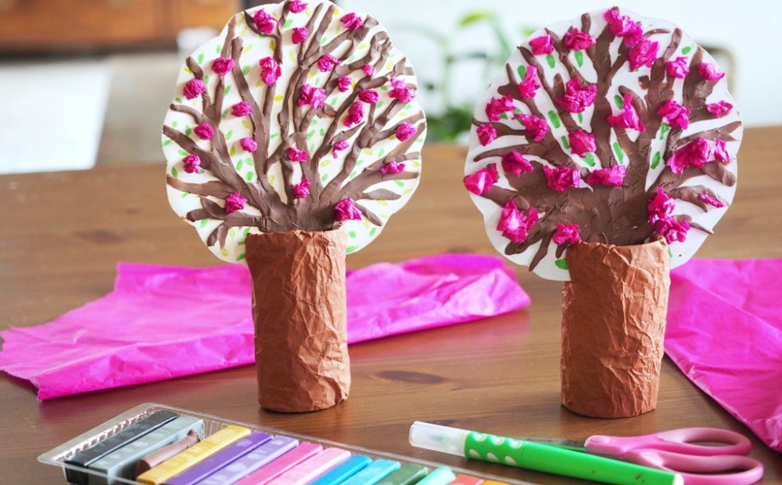

5. Porozmawiajcie o narzędziach ogrodnika! Następnie niech dziecko pomaluje farbami konewkę.
